**Manual de Instalação – 1ADS-C**

**Sistema de Monitoramento de Frigoríficos**

**Maio 2024**

**Integrantes:**

Gustavo Ryuiti Kohatsu – 01241144

Igor Daniel Mamani Jimenez – 01241053

João Vitor Oliveira da Silva – 01241111

Pedro Fonseca de Almeida – 01241175

Pedro Henrique Franchi de Jesus – 01241069

Rafael Sung Min Lee – 01241004

Raíne Neres Teixeira Jardim – 01241147

**ÍNDICE**

**INTRODUÇÃO3**

**COMPONENTES NECESSÁRIOS PARA INSTALAÇÃO DO PRODUTO4**

**PASSO A PASSO PARA CONEXÃO COM O ARDUINO5**

**1. ENERGIZAÇÃO DA PROTOBOARD5**

**1.1.** 5V – ENERGIA POSITIVA5

**1.2.** GND – ENERGIA NEGATIVA 5

**2. CONEXÃO DO LM356**

**2.1.** 5V – ENERGIA POSITIVA (LM35)6

**2.2.** ANALOG IN – PORTA DE ENTRADA (LM35)6

**2.3.** GND – ENERGIA NEGATIVA (LM35)7

**3. CONEXÃO DO DHT118**

**3.1.** 5V – ENERGIA POSITIVA (DHT11)8

**3.2.** ANALOG IN – PORTA DE ENTRADA (DHT11)8

**3.3.** GND – ENERGIA NEGATIVA (DHT11)9

**4.** **CONEXÃO E COMUNICAÇÃO DO ARDUINO COM O COMPUTADOR10**

**4.1.** CONECTAR O CABO COM O COMPUTADOR10

**4.2.** INSERIR O CÓDIGO PARA VERIFICAÇÃO E COMPILAÇÃO11

**5.** **INICIALIZAÇÃO DO DAT-AQU-INO** **13**

**5.1.** ACESSO DA PASTA E INSTALAÇÃO DOS PACOTES 13

**5.2.** INICIALIZAÇÃO DO DAT-AQU-INO 14

**INTRODUÇÃO**

Este manual é um guia para instalação dos sensores para monitoramento de caminhões frigoríficos transportadores de carnes de aves, bovinos ou suínos. É de grande importância que o instalador tenha em mente que se os sensores forem instalados de maneira errônea causará danos para os sensores, afetando no seu desempenho, ou até mesmo levando a sua perda definitiva por causa de curto-circuito. Importante também evitar o uso de qualquer tipo de acessórios metálicos como anéis, pulseiras, colares, relógios etc. para evitar contato e possíveis acidentes como choques durante a instalação dos sensores.

**Componentes necessários para instalação do produto:**

|  |  |  |
| --- | --- | --- |
| **Nome** | **Figura** | **Qtd.** |
| Placa Arduino UNO |  | (x1) |
| Cabo USB |  | (x1) |
| Placa Protoboard |  | (x1) |
| Fios Jumpers |  | (x8) |
| Sensor de Temperatura LM35 |  | (x1) |
| Sensor de Umidade DHT11 |  | (x1) |
| Notebook  (Requisitos ideais:  • I5 de 10ª Geração​ • 8GB de RAM​ • SSD de 256 • SO que rode o aplicativo do Arduino e NodeJS​) |  | (x1) |

**Passo a Passo para Conexão com o Arduino**

**1. Energização da Protoboard:**

**1.1. 5V – Energia positiva:**

Usando um dos jumpers, conecte uma das pontas no 5V na área de “POWER” do Arduino e a outra ponta em um dos pontos na área de energia positiva da protoboard (indicada por um **+ vermelho**), onde a energia passará para a linha inteira, seguindo horizontalmente.

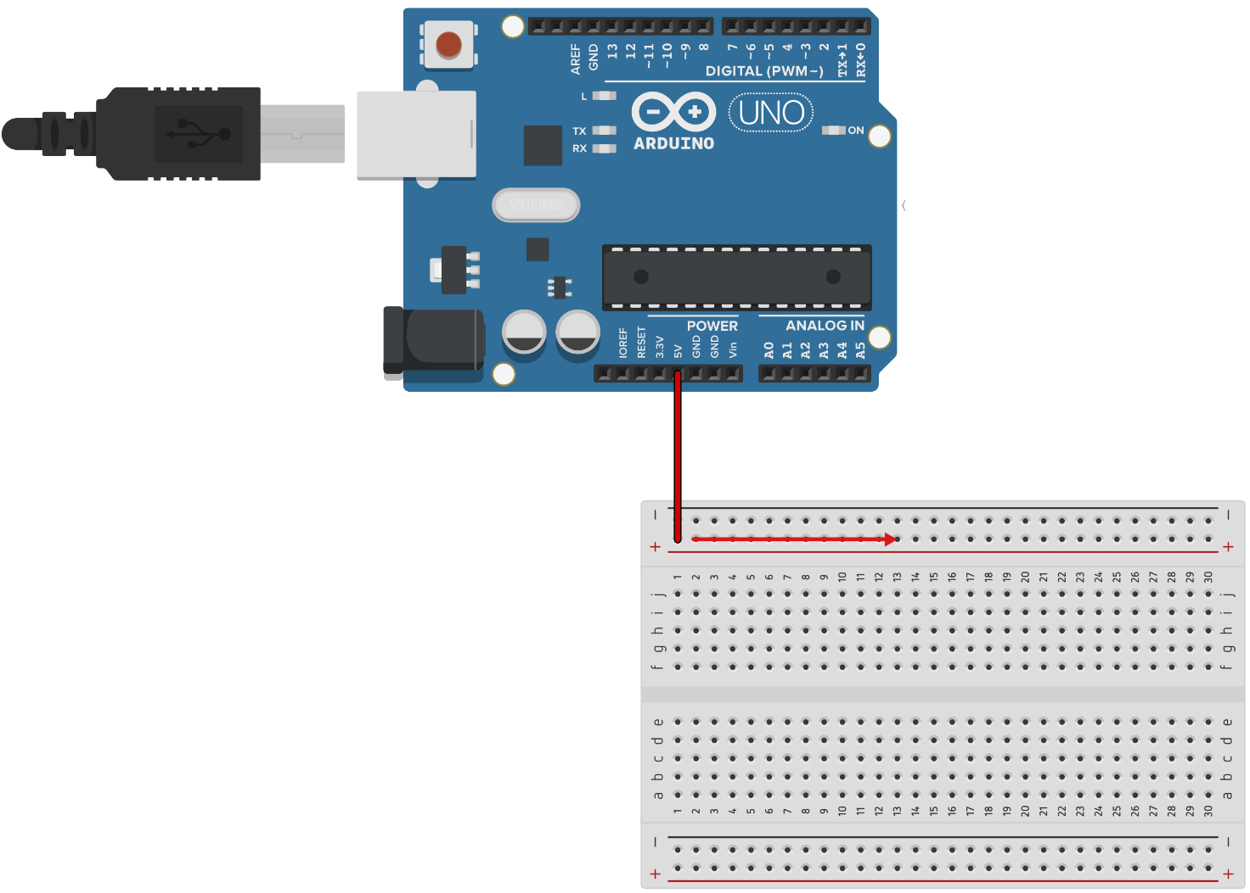

**1.2. GND – Energia negativa:**

Utilizando de outro jumper, conecte uma das pontas em um dos GNDs do Arduino e a outra ponta em um dos pontos na área de energia negativa da protoboard (indicada por um **- preto**), onde a energia também passará para a linha inteira, seguindo horizontalmente.

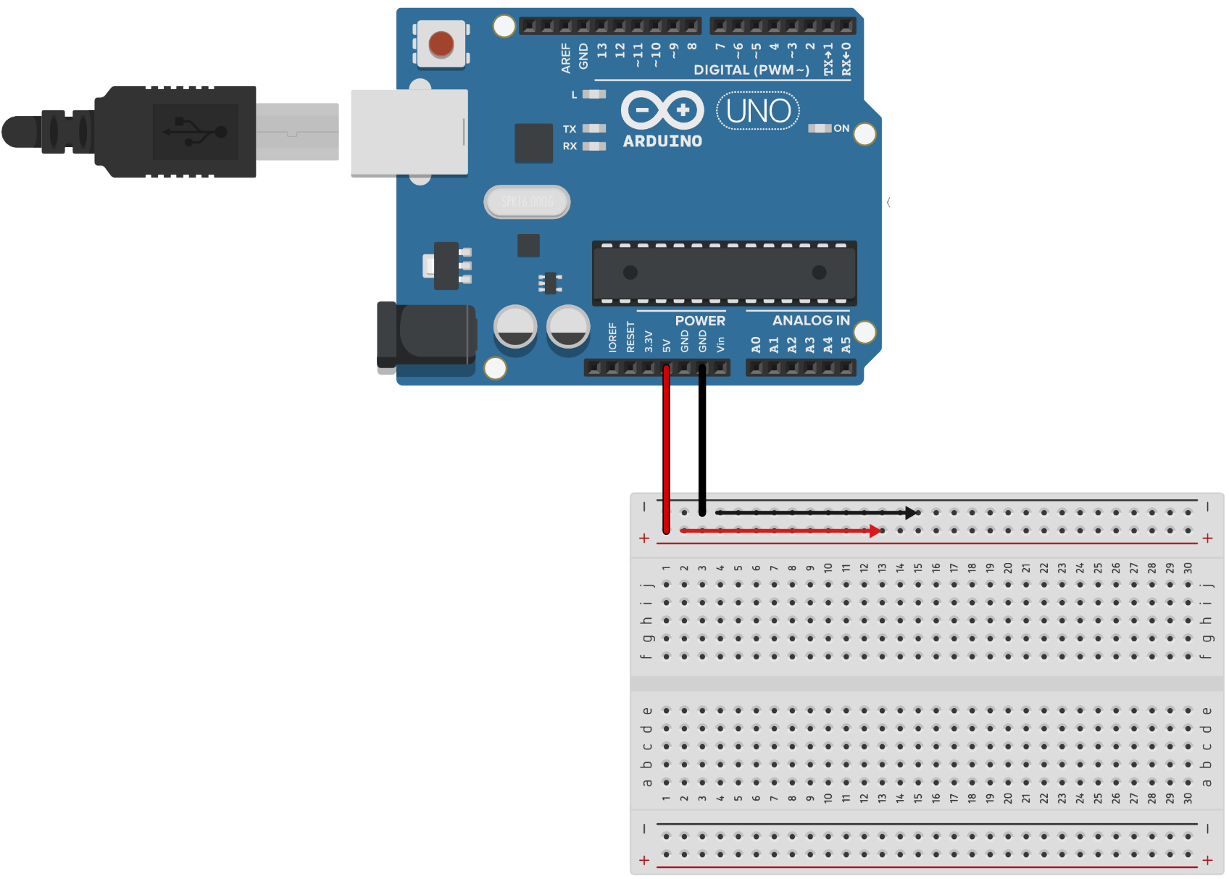

**2. Conexão do LM35:**

**2.1. 5V – Energia positiva (LM35):**

Com a parte da frente do sensor virado para a sua direção, use de um outro jumper para conectar em um dos pontos da linha positiva da protoboard (indicada por um **+** **vermelho**), na qual foi energizada no passo anterior. A outra ponta do jumper será conectada na perna mais à esquerda do sensor.

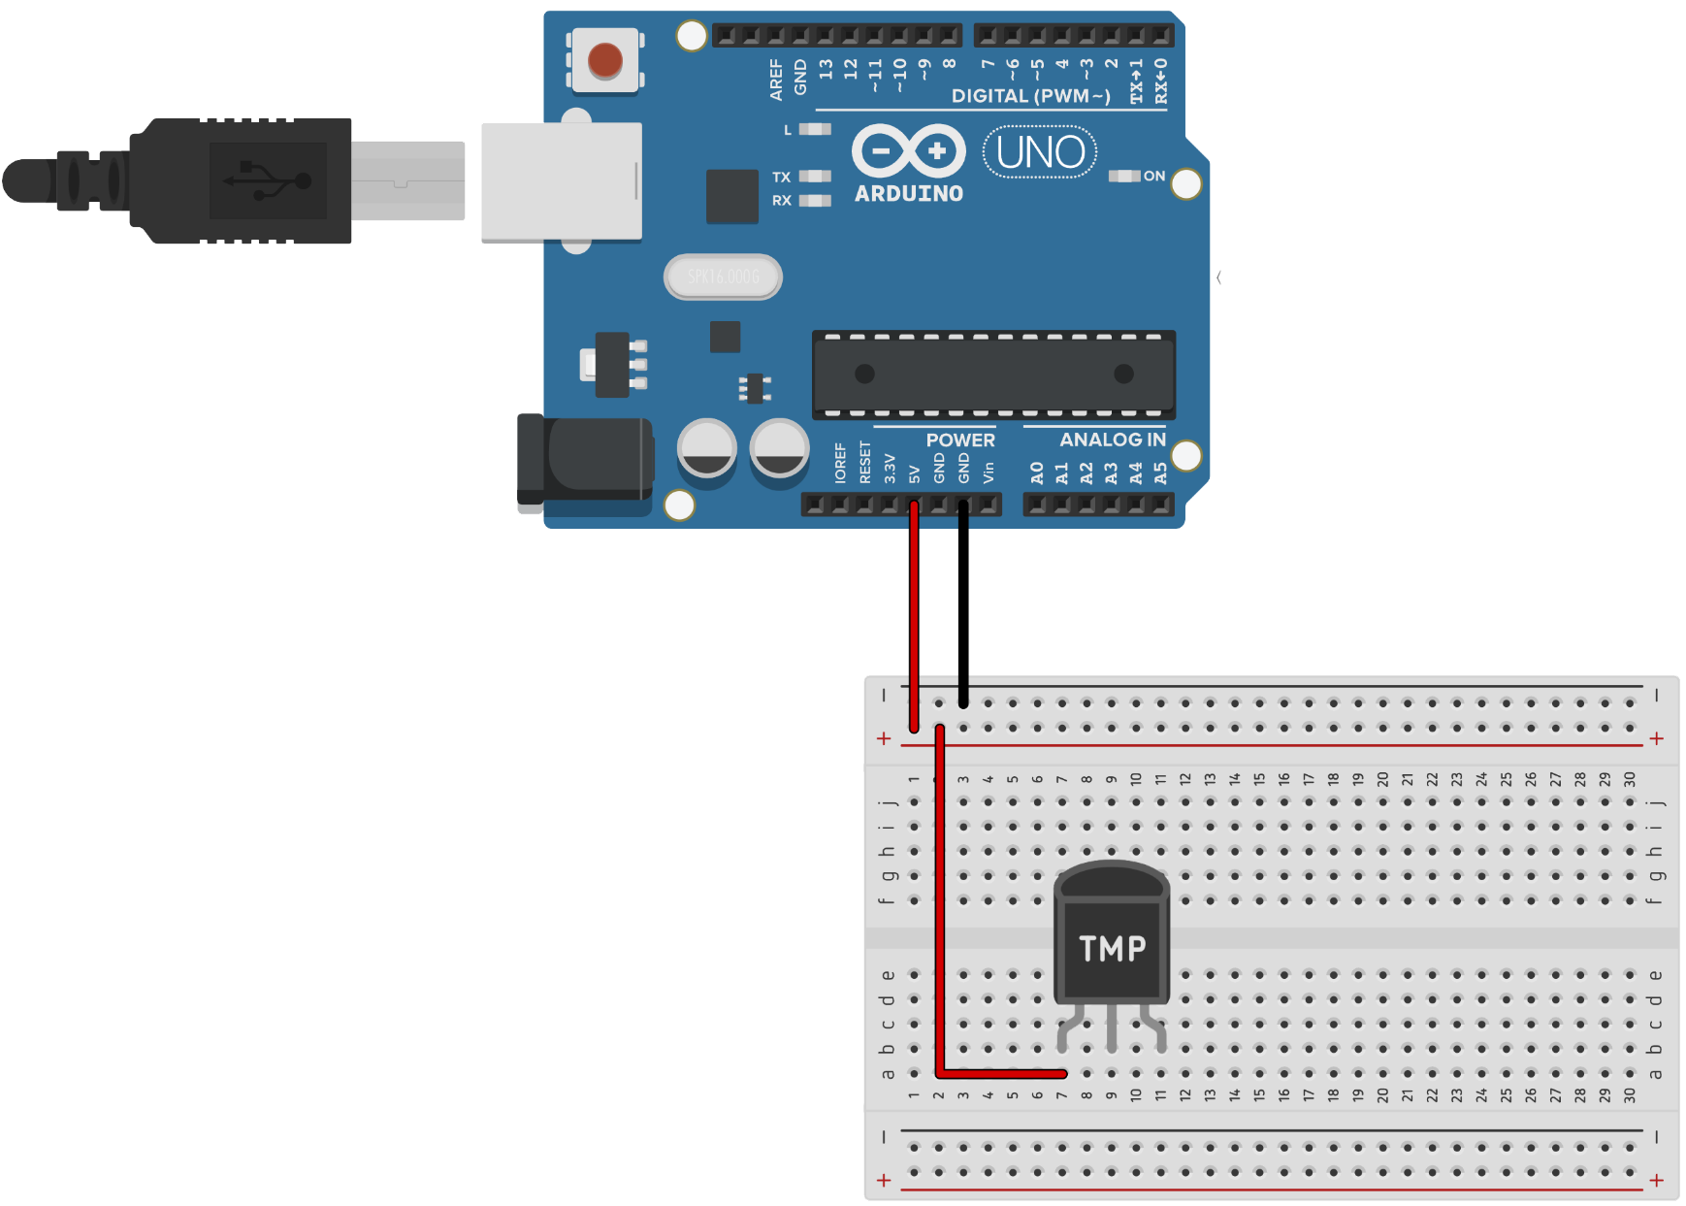 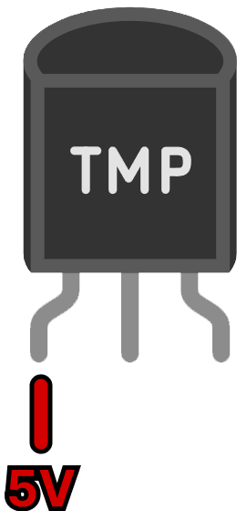

**2.2. Analog In – Porta de entrada (LM35):**

Com outro jumper, conecte uma das pontas na porta analógica “A0” na parte do “ANALOG IN” do Arduino e a outra ponta na perna do sensor que se encontra no meio.

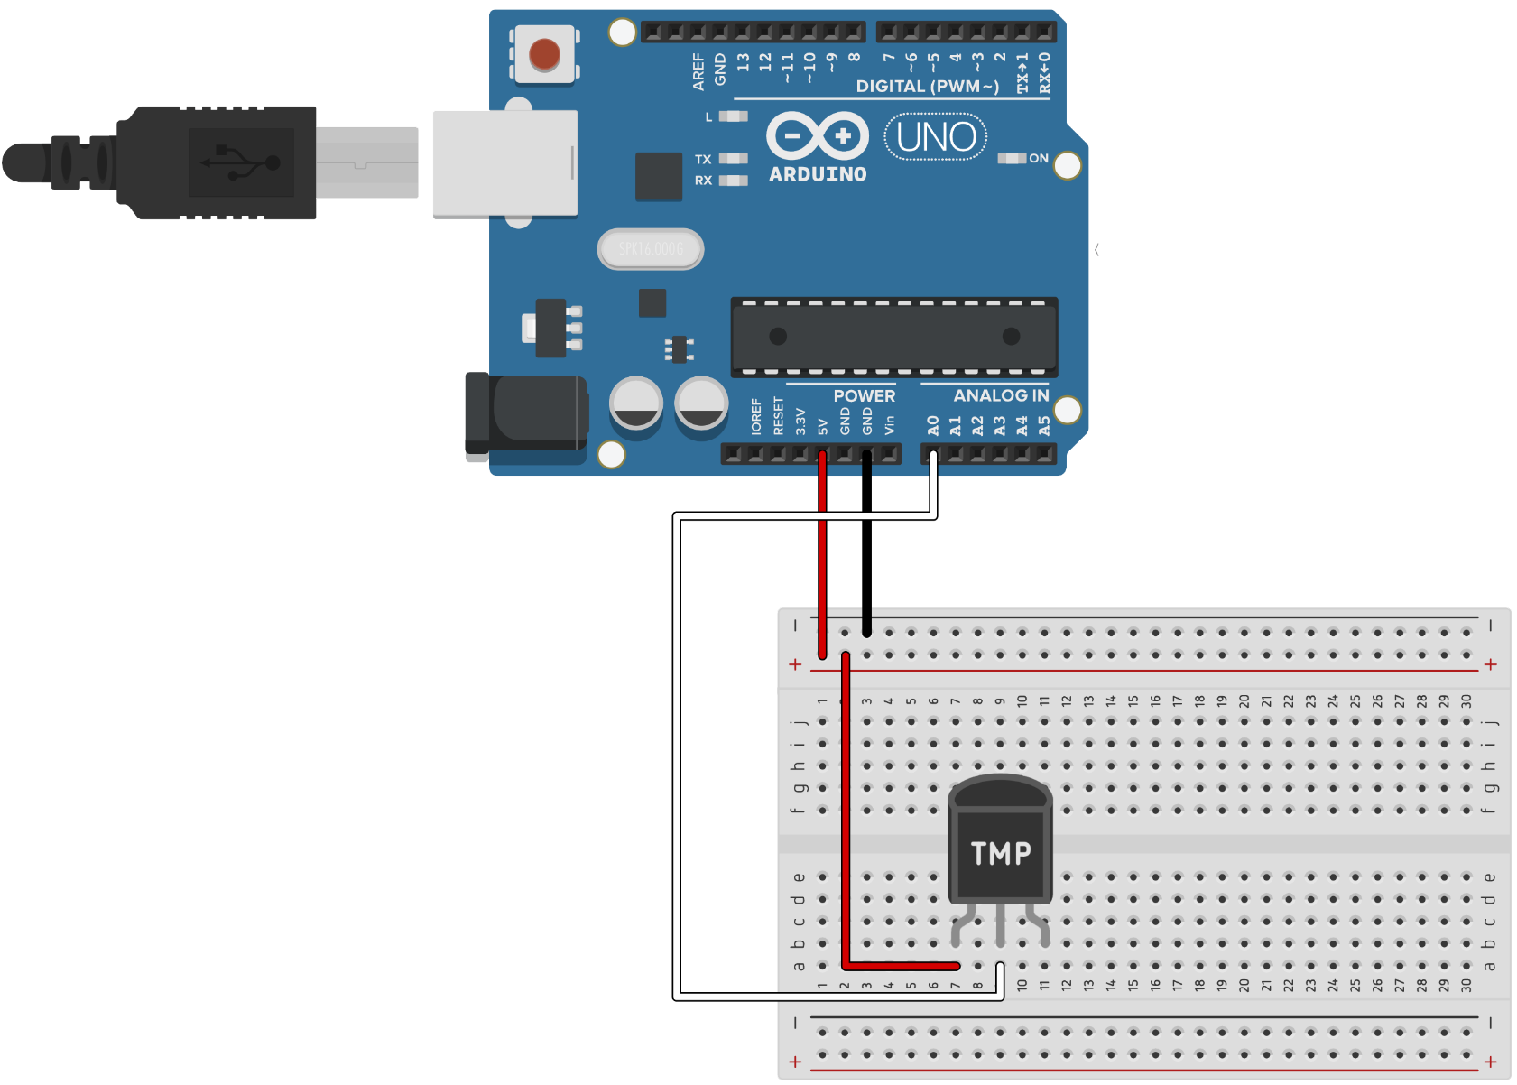 

**2.3. GND – Energia negativa (LM35):**

Com mais um outro jumper, conecte uma ponta em um dos pontos da linha negativa da protoboard (indicada por um **- preto**), na qual foi energizada no primeiro passo. A outra ponta do jumper será conectada na perna mais à direita do sensor.

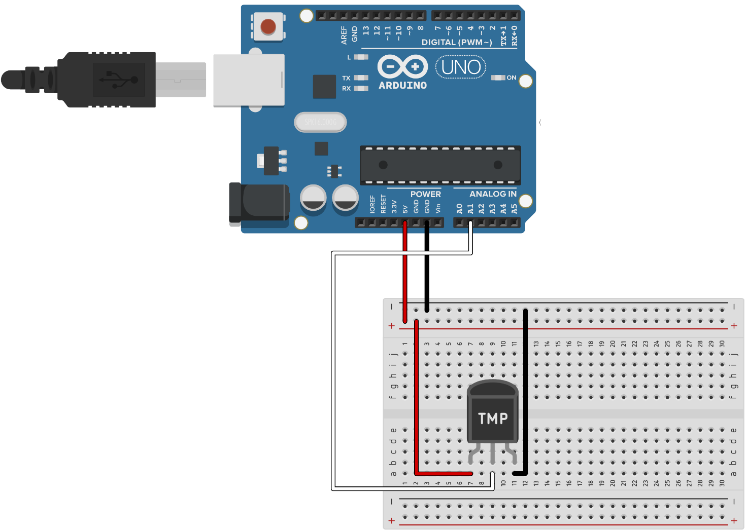 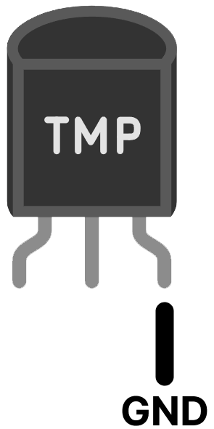

**3. Conexão do DHT11:**

**3.1. 5V – Energia positiva (DHT11):**

Com a frente do sensor virado para a sua direção, use de mais um jumper para conectar em um dos pontos da linha positiva da protoboard (indicada por um **+** **vermelho**), diferente do que foi utilizado no passo anterior para conexão com o LM35. A outra ponta do jumper será conectada na perna mais à esquerda do sensor.

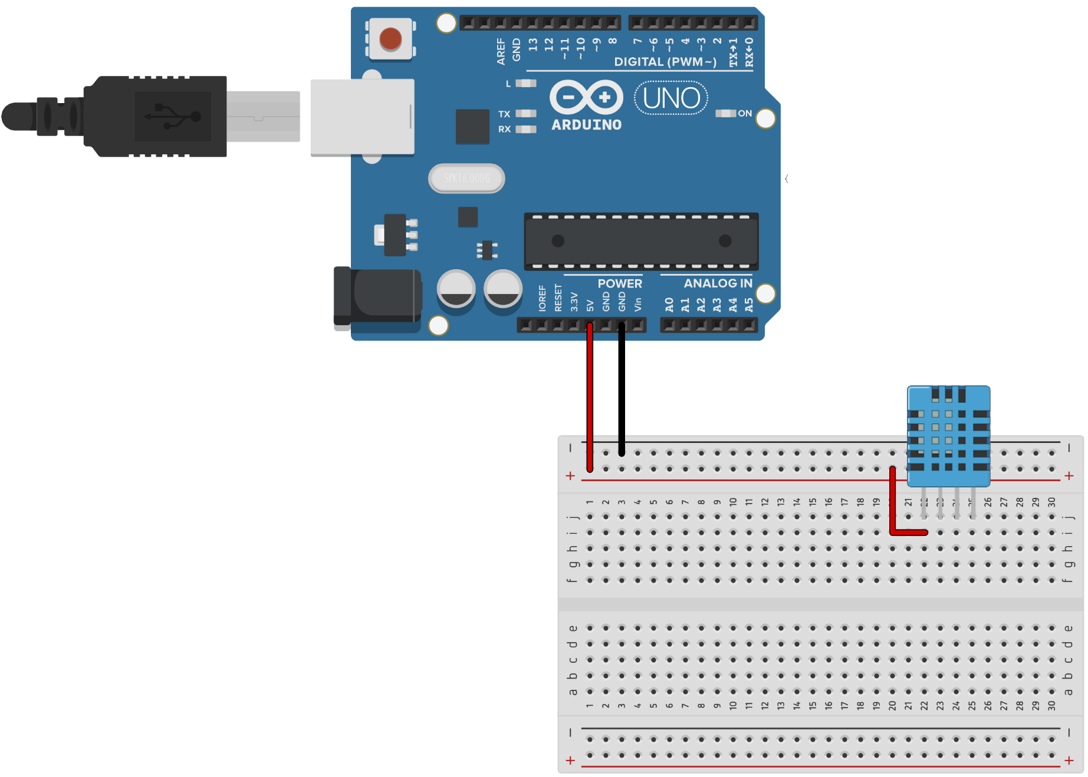 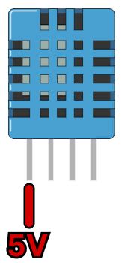

**3.2. Analog In – Porta de entrada (DHT11):**

Com outro jumper, conecte uma das pontas na porta analógica “A2” na parte do “ANALOG IN” do Arduino e a outra ponta na segunda perna do sensor da esquerda para a direita.

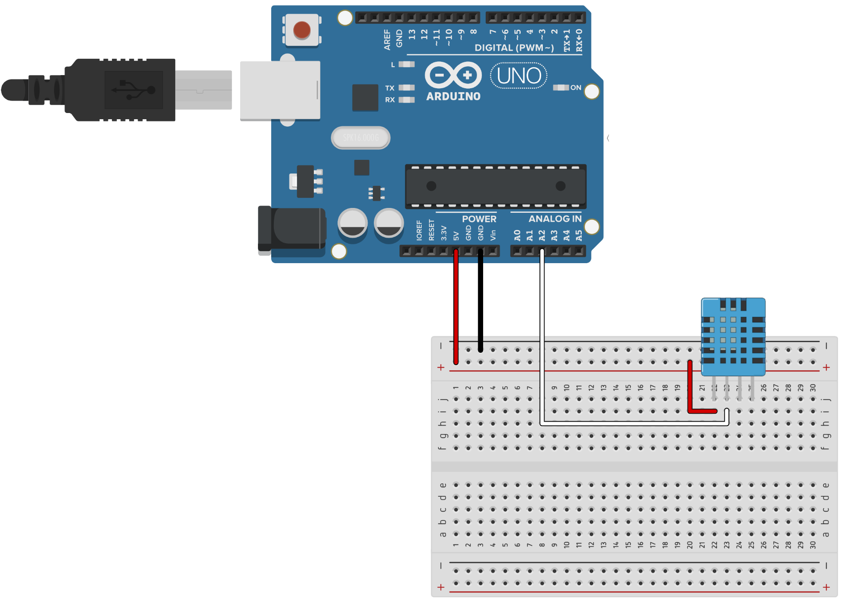 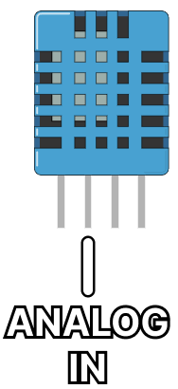

**3.3. GND – Energia negativa (DHT11):**

Utilizando de mais um outro jumper, conecte uma ponta em um dos pontos da linha negativa da protoboard (indicada por um **- preto**), diferente do ponto utilizado no passo anterior para a conexão com o LM35. A outra ponta do jumper será conectada na perna mais à direita do sensor.

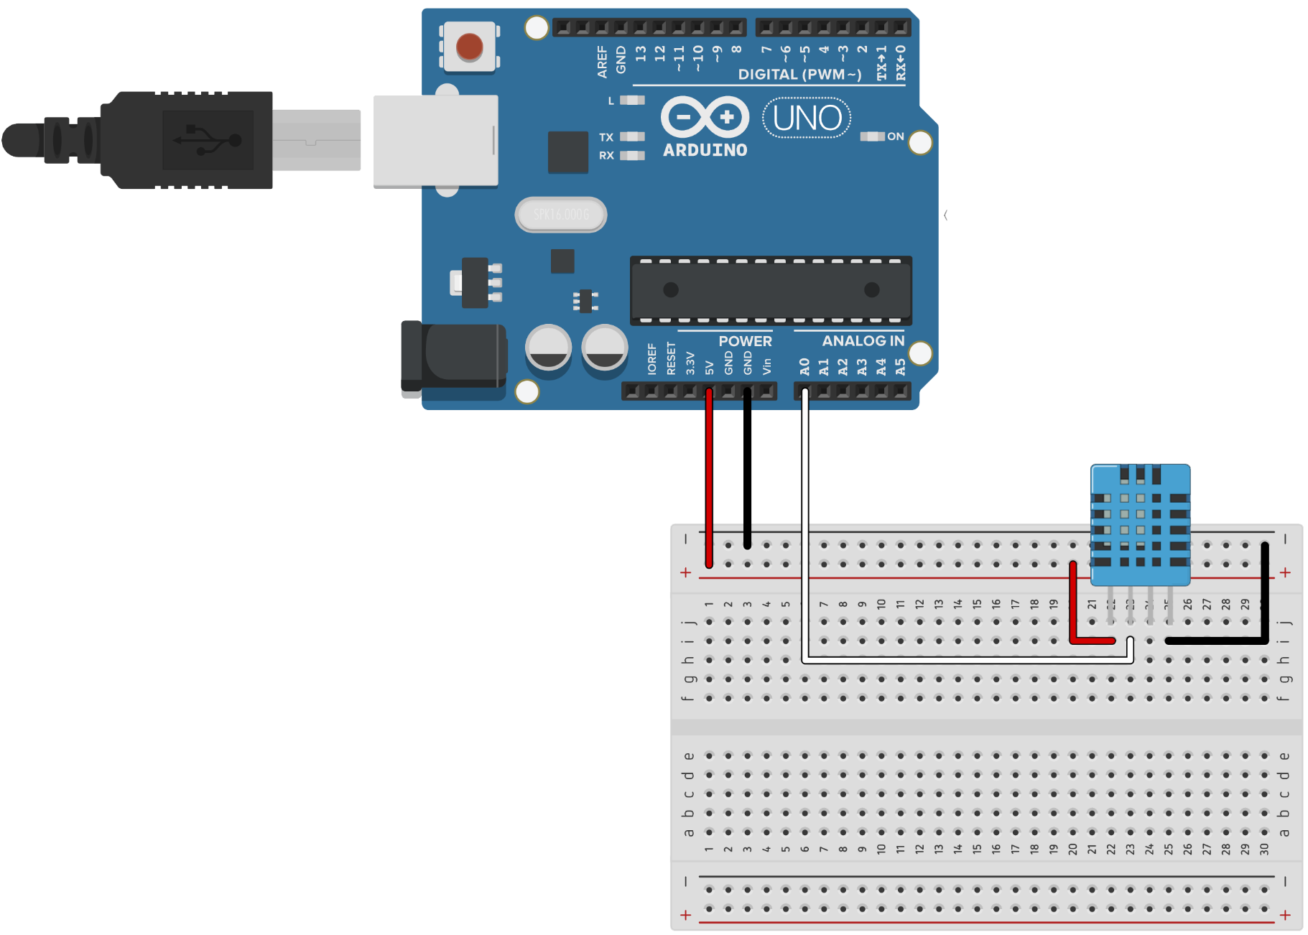 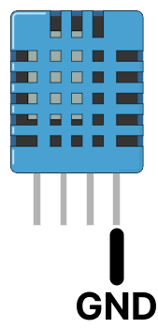

**4.** **Conexão e Comunicação do Arduino com o Computador**

**4.1. – Conectar o cabo com o computador**

Importante fazer a verificação se os sensores foram conectados adequadamente de acordo com as instruções do manual para evitar danos aos sensores.

Conecte o cabo USB na entrada do Arduino e na entrada do seu notebook para que tenha um canal de comunicação entre os dispositivos.

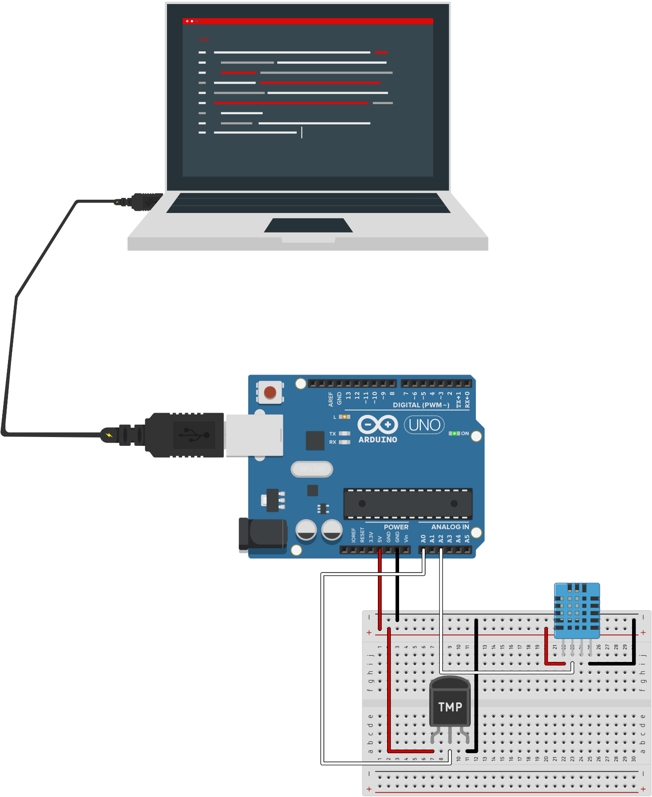

**4.2. – Inserir o Código Para Verificação e Compilação**

Insira o seguinte código no aplicativo “Arduino IDE”:

#include "DHT.h"

#define dht_type DHT11

int dht_pin = A2;

DHT dht_1 = DHT(dht_pin, dht_type);

int pinoSensor = A0;

int valorLido = 0;

int linha = 0;

float temperatura = 0;

void setup() {

  Serial.begin(9600);

  dht_1.begin();

  Serial.println("CLEARDATA");

}

void loop() {

  temperatura = analogRead(pinoSensor);

  float umidade = dht_1.readHumidity();

  if (isnan(temperatura) or isnan(umidade)) {

    Serial.println("Erro ao ler");

  }

  Serial.print(umidade);

  Serial.print("; ");

  Serial.print(temperatura);

  Serial.print("; ");

  Serial.print(i);

  Serial.println("");

}

delay(1000);

}

Compile o código clicando no botão “Verify” com um símbolo de check (✔) no canto superior esquerdo do aplicativo.

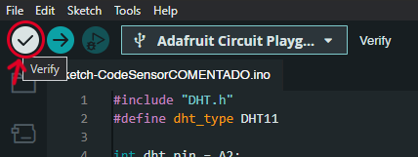

Envie o código para o Arduino clicando no botão “Upload” com um símbolo de uma seta apontando para direita (→) no canto superior esquerdo do aplicativo, do lado direito do botão de verificação.

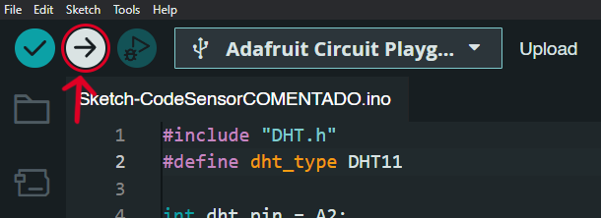

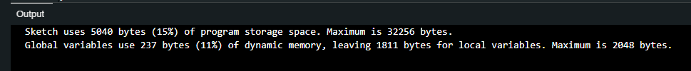

Após o código ser compilado com sucesso, os sensores vão começar a fazer a realização da leitura de temperatura e umidade do ambiente.

**5. Inicialização do Dat-Aqu-Ino**

**5.1. – Acesso da pasta e instalação dos pacotes**

Acesse a pasta em que se encontra o arquivo “index.html” e clique na barra de endereço que se encontra no topo da pasta.

Após clicar, escreva CMD na barra de endereço e aperte o botão “Enter” para acessar a pasta via Prompt de Comando.

Quando o terminal CMD estiver aberto, digite o comando “npm install” para baixar todos os pacotes necessários.

**5.2. – Inicialização do Dat-Aqu-Ino**

Após a instalação for concluída com sucesso, digite o comando “npm start” para que os dados do Arduino sejam tratados e enviados para o nosso banco de dados, onde eles serão armazenados.

